云南省医用耗材集中采购交易系统
耗材带量采购
承诺采购量上报
操作指引

2023年04月
目录

一、一般问题解答 3
二、 关于这本手册 3
三、使用须知 4
3.1操作系统相关需求 4
3.2平台相关操作须知 4
四 、登录与退出系统 5
4.1登录 5
4.2退出 7
第一章 耗材带量采购(医疗机构-承诺采购量上报) 8
1.1采购计划管理 8
1.2承诺采购量上报 8
第二章 耗材带量采购(投标企业-承诺采购量确认) 10
2.1采购量管理 10
2.2承诺采购量确认 10
第三章 耗材带量采购(中心端-承诺采购量查看) 12
3.1采购计划管理 12
3.2（地州医保局）直属医院报量审核 12

一、一般问题解答
1、云南省药品集中采购平台的登录网址是什么？
答：①登录云南省药品集中采购平台门户网站http://www.ynyyzb.com.cn/
②点击云南省药品集中采购平台首页下方系统入口
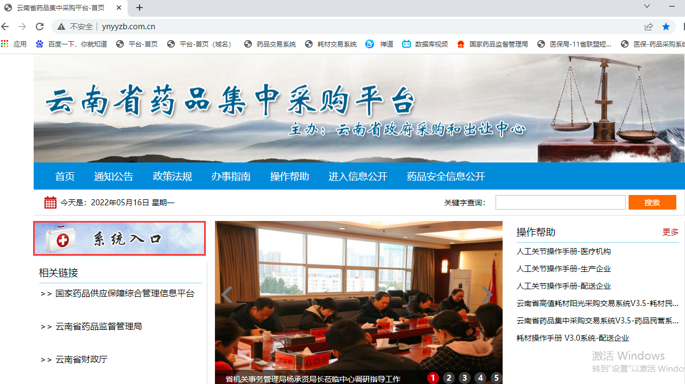

二、 关于这本手册
该用户手册包含了您在使用云南省药品集中采购平台时所需了解的信息。手册中所出现的用户名称及相关数据均为系统测试数据，不作为任何正式的使用依据。
该用户手册所对应的主体为医疗机构端和生产企业端，介绍耗材带量采购-承诺采购量上报模块的相关操作。

三、使用须知

3.1操作系统相关需求
序号 | 硬件或软件 | 客户端最低配置
1 | CPU | 1.70GHz
2 | 内存 | 2GB
3 | 显示器 | 1024*768/256色分辨率
4 | 网络 | 1M带宽
5 | 浏览器 | 谷歌浏览器、360安全浏览器（极速模式）、火狐浏览器

3.2平台相关操作须知
1、用户首次登陆平台，必须尽快修改账号登录密码，以免造成信息泄露。
2、技术支持联系电话： 0871-65379183、0871-65165512、0871-68322972
3、360安全浏览器用户请调整为极速模式，如下图：
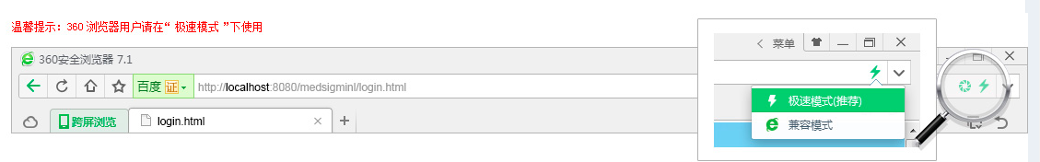

四 、登录与退出系统

4.1登录
用户可在浏览器地址栏输入http://www.ynyyzb.com.cn/home.html进入云南省药品集中采购平台首页，点击系统入口-医用耗材集中采购交易系统V4.0，输入用户名及密码，点击【登录】按钮登录。
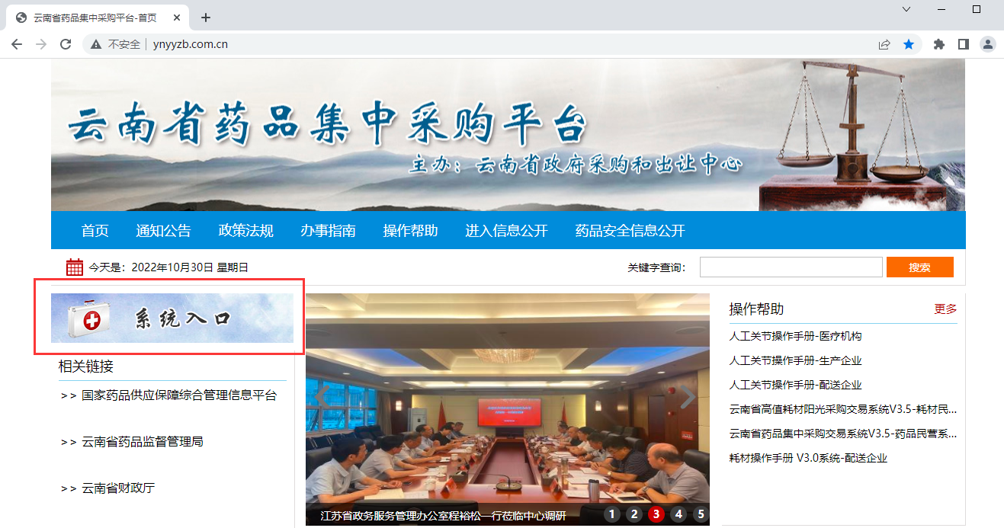
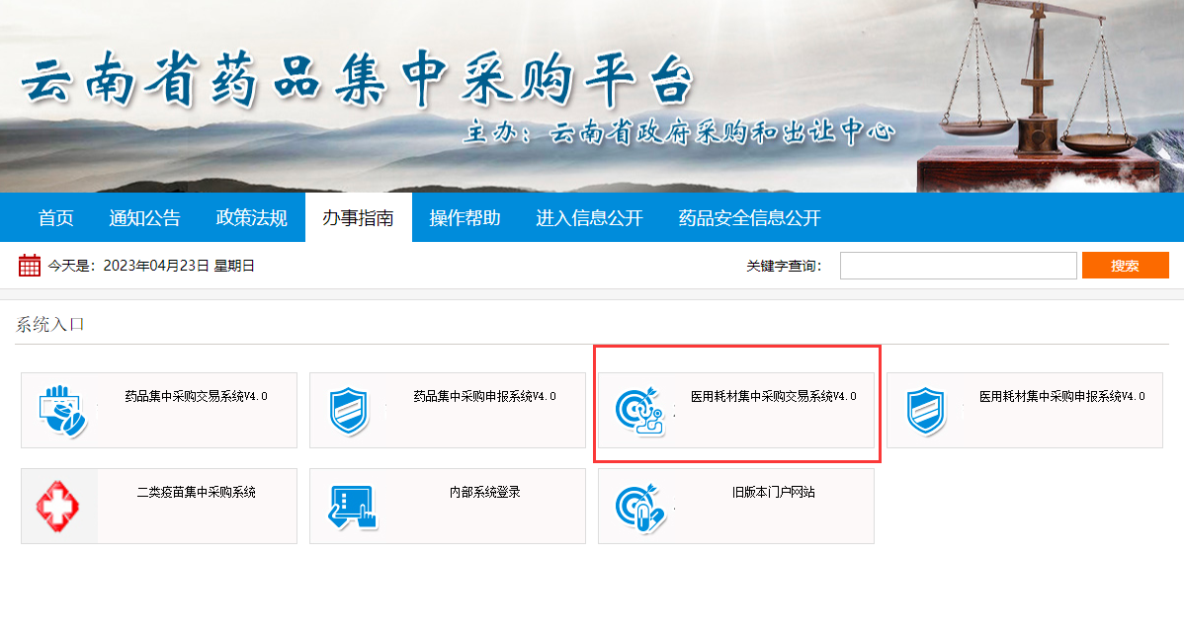
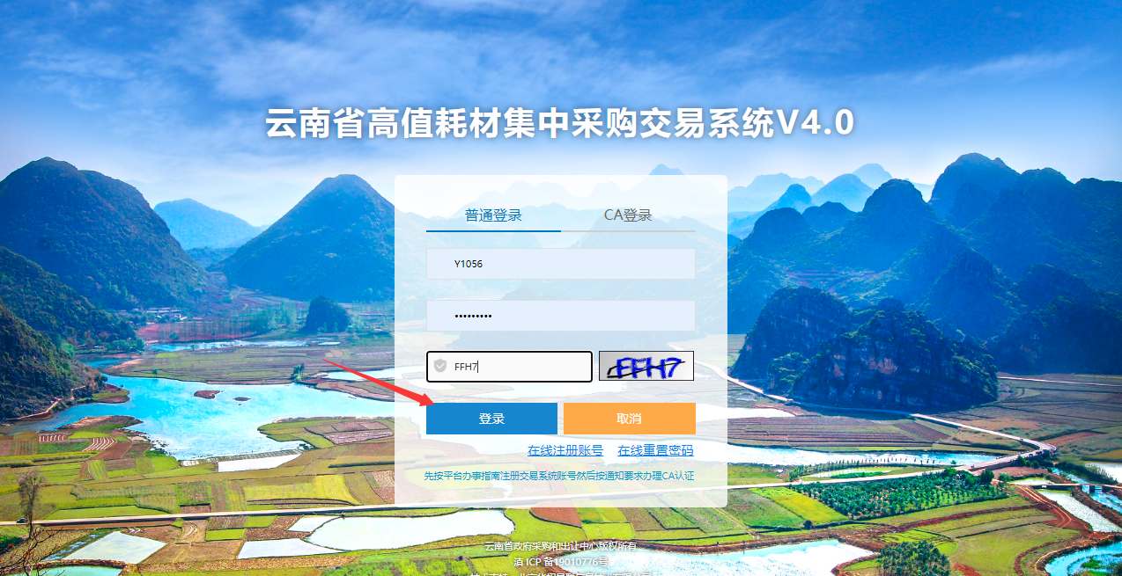
注意：
如果用户登录提示登录失败，请查看登录失败原因，一般有以下几种情况：
- 用户名不存在。用户需仔细检查输入的用户名，是否有空格等其它特殊字符，如检查无误仍提示用户名不存在，请按平台首页办事指南办理账号。
- 密码不正确。用户需仔细检查输入的密码，密码区分大小写，如检查无误仍提示密码不正确，点击登录按钮下方【在线重置密码】按钮输入用户账号，系统内已预留的联系人手机号，短信验证码进行密码重置；如果用户账号或联系人手机号遗失，请按平台首页网站办事指南（（1. 云南省药品及高值医用耗材阳光采购交易系统账号找回及密码重置办理须知））办理。
- 验证码不正确。再次刷新刷新验证码，填写正确的验证码。
- 账号已停用。该登录账号已被停用，如需启用，请按平台首页办事指南申请启用。
登录成功，进入系统主页面，如下图：
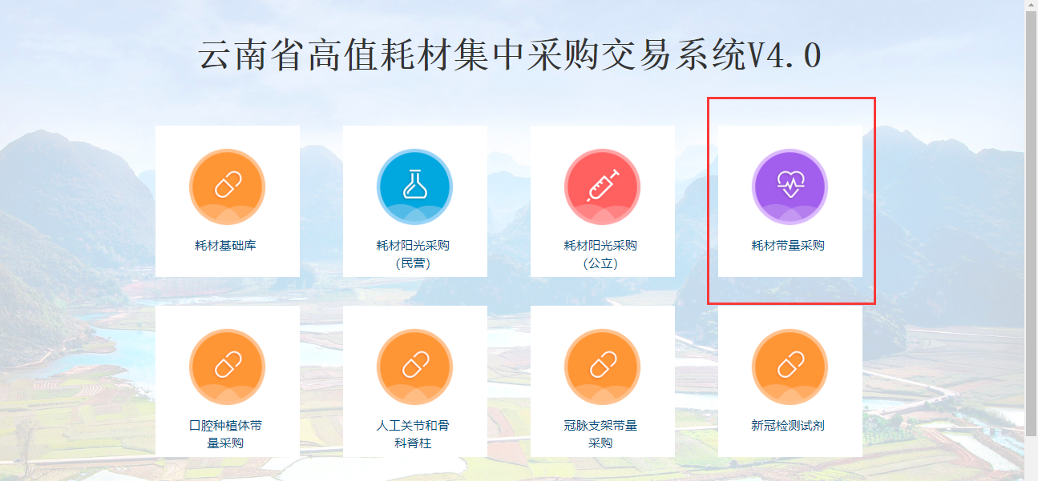
点击【耗材带量采购】进入耗材带量采购子系统，如下图：
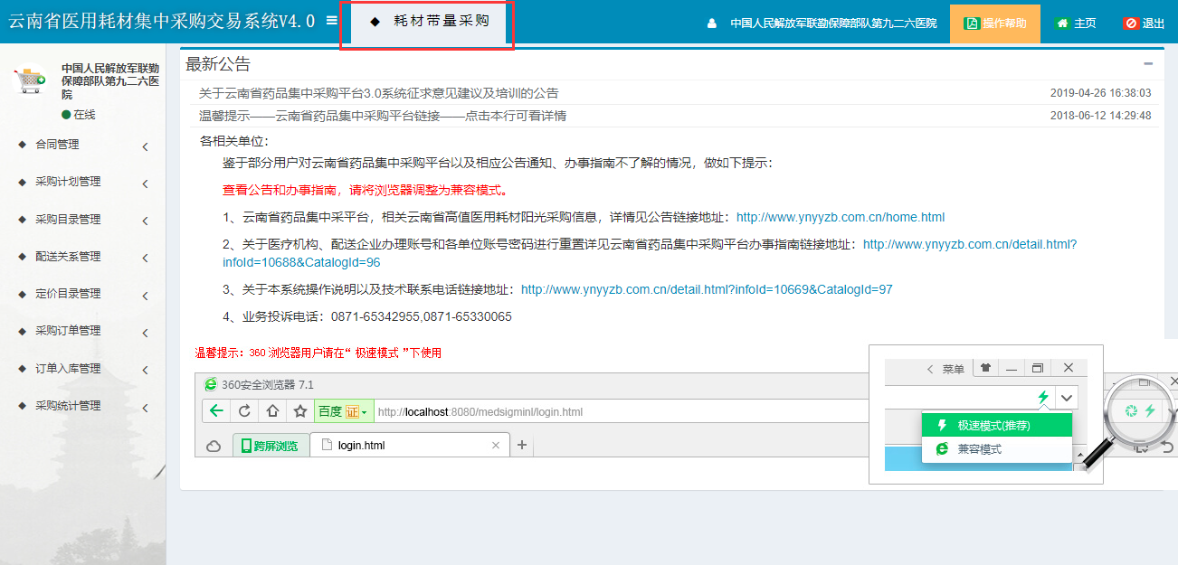

4.2退出
点击下图页面右上角的【退出】按钮，退出当前系统，退出操作完成。

- 点击【操作帮助】按钮，可以下载药品集中采购各子系统相关操作手册、用户操作常见问题，查看联系方式等。
- 点击【主页】按钮，进入主页入口页面，可选择进入其它子系统。
- 点击【退出】按钮，退出登录，返回登录页面。
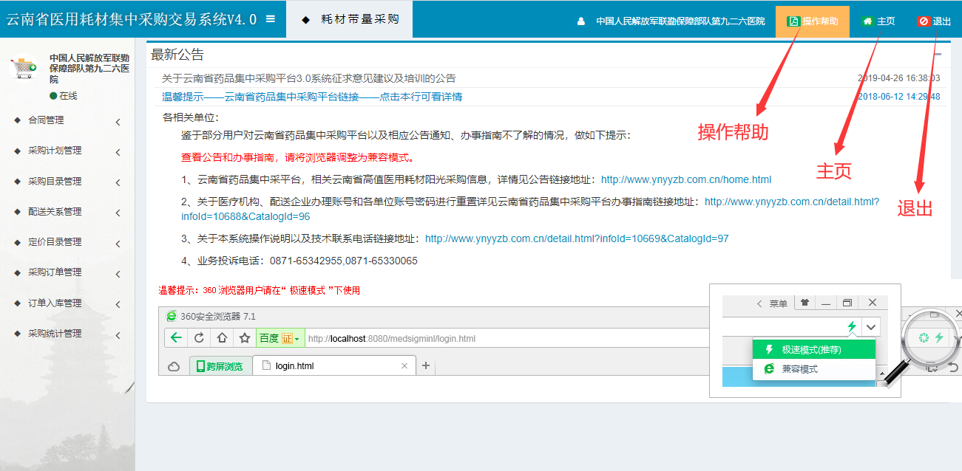

第一章 耗材带量采购(医疗机构-承诺采购量上报)

1.1采购计划管理

1.2承诺采购量上报
该页面展示承诺采购量上报项目列表，医疗机构可以查看上报时间范围,请及时操作,避免错过上报时间。
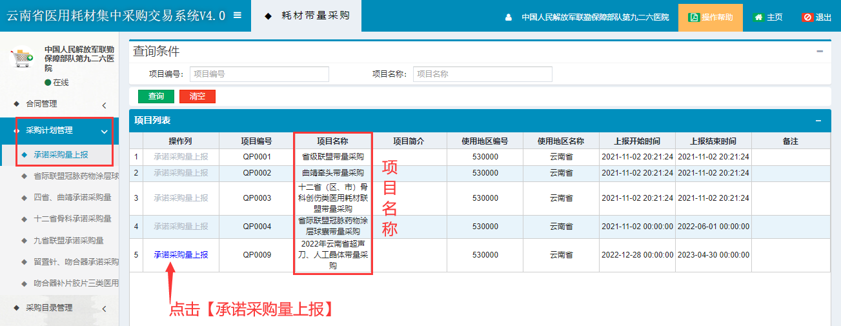

1.3承诺采购量上报-未上报
该页面展示承诺采购量未上报采购目录列表。
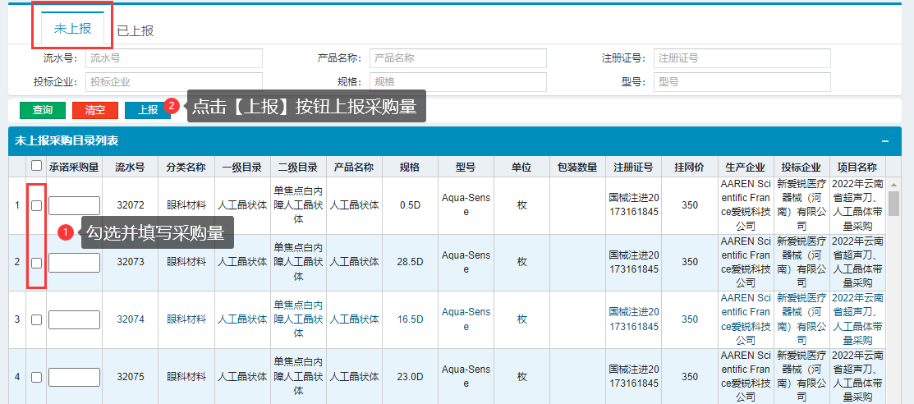
- 上报承诺采购量操作步骤：
- 确定需要上报采购量产品的项目，点击【承诺采购量上报】按钮进入；
- 勾选需要上报采购量的产品（可通过查询条件筛选）；
- 输入上报数量（按最小制剂单位计），上报数量只能输入数字，不能为空；
- 点击【上报】按钮完成上报采购量。

1.4承诺采购量上报-已上报
- 承诺采购量已上报列表页面：
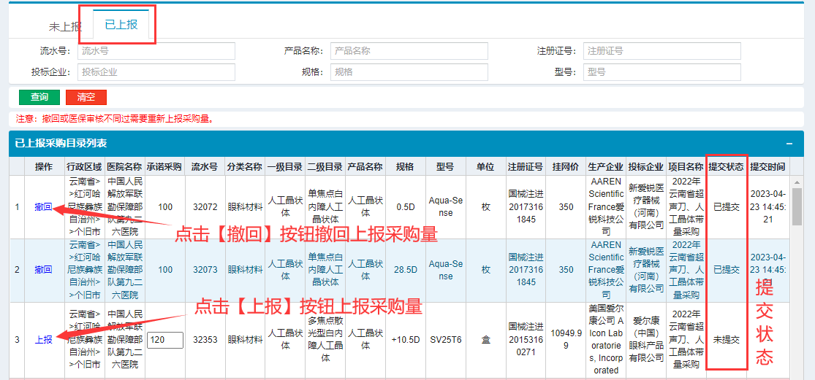
该页面展示医疗机构已经上报承诺采购量的列表，可以查看提交状态和提交时间等信息，点击【撤回】按钮可以撤销已提交的报量信息。
注意事项说明：
- 医疗机构若出现采购量上报错误可以点击【撤回】按钮撤销，重新进行上报采购量；
- 医疗机构已经提交上报的承诺采购量出现审核未通过或者撤销审核的，医疗机构需要重新上报采购量。

第二章 耗材带量采购(投标企业-承诺采购量确认

2.1采购量管理

2.2承诺采购量确认
该页面展示承诺采购量确认项目列表，投标企业可以查看承诺采购量确认时间范围,请及时操作,避免错过时间。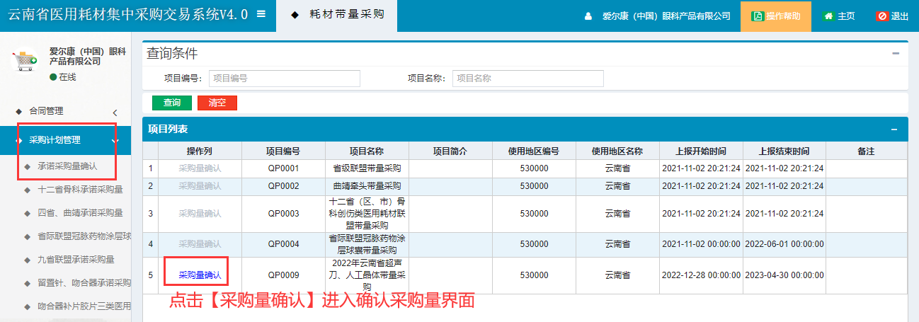

2.3承诺采购量上报-未确认
- 点击【承诺采购量确认】按钮跳转承诺采购量未确认界面：
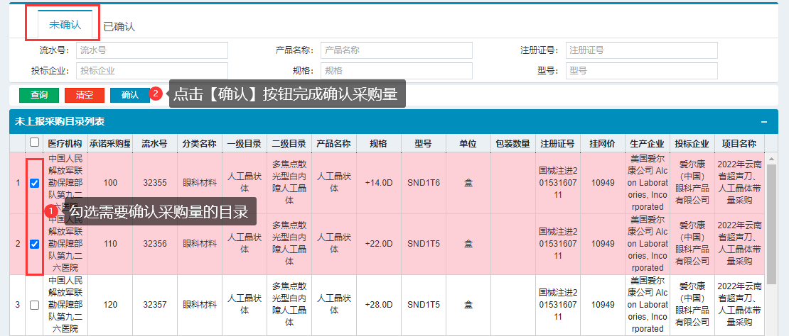
该页面展示医疗机构已上报承诺采购量企业未确认的报量信息，生产企业勾选并点击【确认】按钮，可完成已提交待确认的报量信息。
注意：在确认时间内才可作出确认，截止后不可再操作。

2.3承诺采购量上报-已确认
- 点击【已确认】按钮跳转承诺采购量已确认界面：
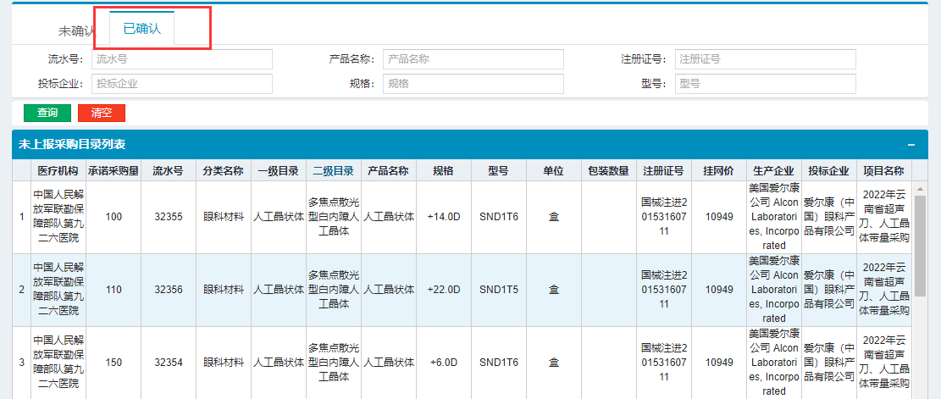
该页面展示医疗机构已上报承诺采购量且企业已确认的目录列表。

耗材带量采购(地州医保局-承诺采购量审核)

3.1采购计划管理

3.2直属医院报量审核
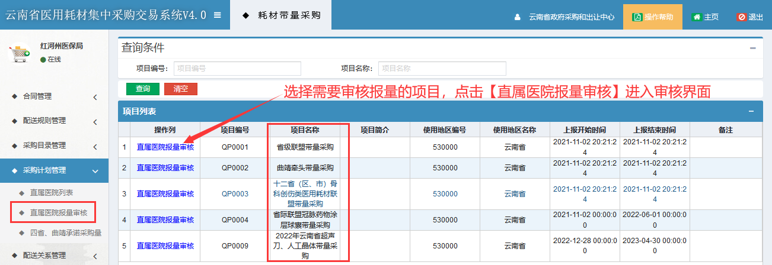
- 点击【直属医院报量审核】按钮跳转承诺采购量审核界面：

该页面展示产品承诺采购量上报未审核列表页面：
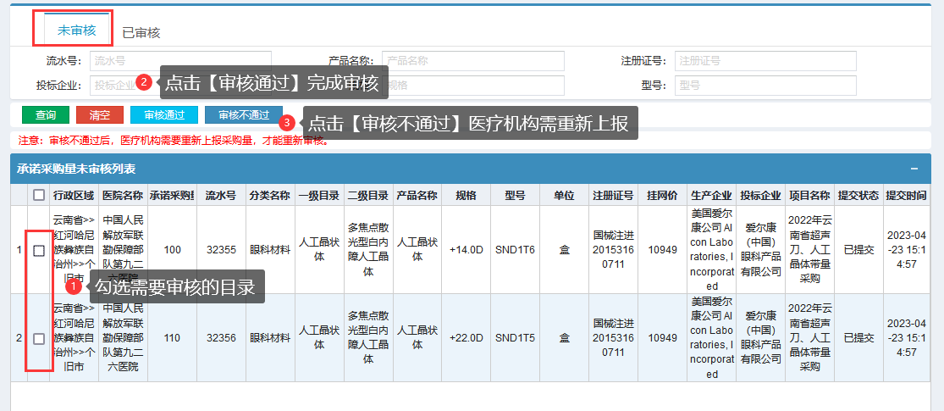
注意：审核不通过后，医疗机构需要重新上报采购量，才能重新审核；审核不通过的直接回到医院端， 需要重新提交，地州医保端这边没记录。
该页面展示产品承诺采购量上报已审核列表页面：
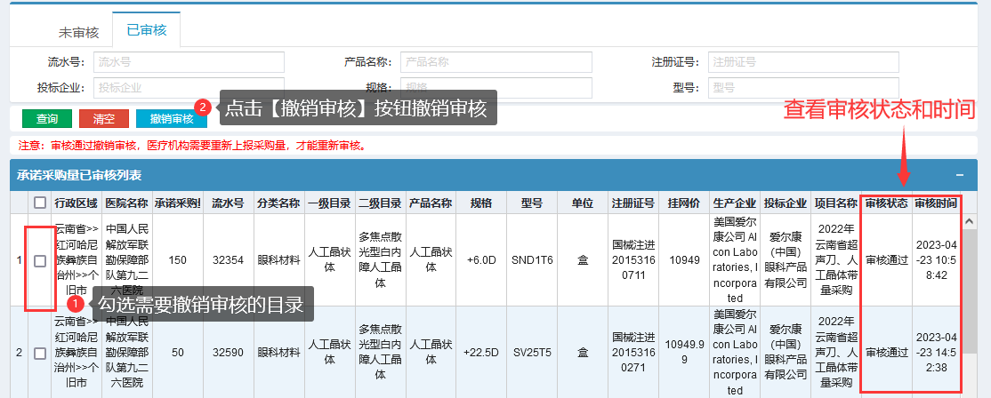
注意：审核通过后撤销审核，医疗机构需要重新上报采购量，才能重新审核；撤销审核的直接回到医院端重新提交， 未审核里无记录。

